

5 DE MAYO — DÍA EUROPEO DE LA VIDA INDEPENDIENTE

El primer Barómetro de la Accesibilidad de la Fundación Mutua de Propietarios detecta la escasez de recursos de las comunidades de propietarios: el 84% considera económicamente difícil adaptar su edificio
SOLO EL 3% DE LOS EDIFICIOS EN ESPAÑA ES PLENAMENTE ACCESIBLE PARA LAS PERSONAS CON MOVILIDAD REDUCIDA

- En siete de cada diez ocasiones, disponer de ascensor no garantiza llegar a la vivienda por la existencia de puertas pesadas (87 %), botones altos (85 %) o falta de espacio (78 %)
- Escalones en los accesos (48%); portales que se cierran rápidamente (53%) o son pesados (30%), son algunas de las barreras arquitectónicas más frecuentes

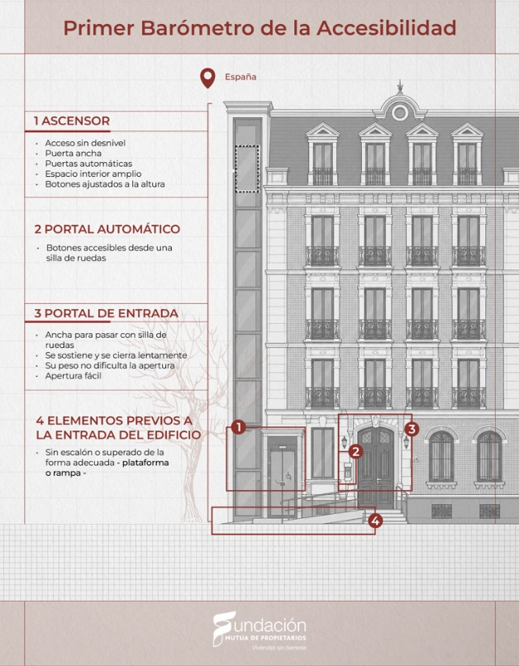
Madrid, 5 de mayo de 2026 – Aunque salir de casa parezca un acto cotidiano, para las más de 2,4 millones de personas con movilidad reducida que viven en España resulta todo un desafío, condicionado por escalones, puertas imposibles o ascensores poco adaptados o inexistentes. Únicamente el 3 % de los cerca de 9,8 millones de edificios residenciales -unos 292.000- ofrecen un recorrido completamente accesible desde la calle a la puerta de vivienda para una persona en sillas de ruedas, mientras que el 97 % presenta, al menos, una barrera.
Así lo revela la primera edición del Barómetro de la Accesibilidad de la Fundación Mutua de Propietarios, un informe de carácter anual que, partiendo de estudios históricos y actuales realizados por la entidad, nace con la vocación de convertirse en un barómetro de referencia para medir la evolución de la accesibilidad en los edificios de viviendas y su impacto en la calidad de vida de las personas con movilidad reducida.
“Una vida libre e independiente empieza en lo más cotidiano: poder entrar y salir de casa sin ayuda. Cuando el entorno no está preparado, esa autonomía se diluye y acaba por convertir a millones de personas en prisioneras de su propio hogar”, señala Cristina Pallàs, directora de la Fundación Mutua de Propietarios.
Presentado con motivo del Día Europeo de la Vida Independiente, que reivindica el derecho de las personas con discapacidad a vivir de forma autónoma para participar plenamente en la sociedad, el primer Barómetro de la Accesibilidad analiza el recorrido desde la calle a la vivienda para mostrar que las barreras arquitectónicas se inician incluso antes de entrar. Dos de cada tres edificios (67%) no son accesibles desde la calle al portal y, en el 48% de los casos, el motivo es un simple escalón. Además, en las ocasiones en que existe una rampa, es frecuente que no cumpla su función, ya un 40% carece de barandilla.
Una vez situados en el portal de acceso al edificio, el 60% de las fincas no son accesibles: aunque las puertas de entrada son generalmente anchas (89%), en casi la mitad de los casos (47%) no se sostienen solas o se cierran lentamente, y un tercio presenta dificultades de apertura por su peso (30%). Además, solo un 42% de los porteros automáticos están a la altura de una persona en silla de ruedas y, una vez dentro, rutinas como recoger el correo se convierten también en un problema, ya que tres de cada cinco buzones son inalcanzables.
Pero la carrera de obstáculos para llegar a la vivienda continúa. Si el edificio dispone de ascensor -inexistente en el 22 % de la fincas-, acceder no está garantizado: el 43 % cuenta con un desnivel que no se salva adecuadamente. Y, en su interior, las dificultades continúan: puertas pesadas (87 %), botones demasiado altos (85 %), tiempos de cierre insuficientes (83 %) o falta de espacio (78 %) son solamente algunas de las eventualidades que hay que salvar. Por ello, el informe señala que el 64% de los ascensores no cumple los criterios de accesibilidad física para su uso en silla de ruedas. Y finalmente, en el caso de optar por las escaleras, tampoco se posicionan como una alternativa viable para las personas con movilidad reducida, ya que tres de cada cinco no disponen de barandillas a ambos lados.
Una brecha en la percepción
¿Somos conscientes de la falta de accesibilidad de nuestro edificio? El primer Barómetro de la Accesibilidad de la Fundación Mutua de Propietarios identifica una brecha en la percepción de la accesibilidad en el edificio. Quienes no tienen problemas de movilidad la puntúan con 6,88, pero si se califica desde la perspectiva de quienes sí los tienen, la valoración desciende hasta el 5,45.

A la falta de concienciación para mejorar las condiciones de accesibilidad de un edificio, el informe detecta la escasez de recursos de las comunidades de propietarios. El 78 % los edificios no han acometido mejoras en los dos últimos años y el 61 % no prevé hacerlo en el corto plazo. El coste económico y la falta de iniciativa vecinal figuran como los principales frenos ya que adaptar el edificio para vivir en silla de ruedas se percibe como inviable: el 84% lo considera económicamente difícil.
“En un contexto de envejecimiento poblacional, con mayor esperanza de vida, garantizar entornos accesibles no debería entenderse como un gasto, sino como una inversión imprescindible para garantizar la calidad de vida en nuestro futuro más próximo.”, concluye Cristina Pallàs.

Sobre la Fundación Mutua de Propietarios
La Fundación Mutua de Propietarios es una institución no lucrativa creada por la aseguradora Mutua de Propietarios con la finalidad de mejorar la calidad de vida de las personas con movilidad reducida facilitando la accesibilidad a la vivienda y su entorno Las áreas principales en las que la Fundación Mutua de Propietarios desarrolla sus actividades son la accesibilidad, mediante la eliminación de barreras arquitectónicas y la sensibilización de los actores sociales y políticos decisores en esta materia; la acción e inclusión social, mediante el diseño de actividades que favorezcan la integración y la calidad de vida de las personas con movilidad reducida, y la innovación, con la finalidad de favorecer la integración de las nuevas tecnologías para mejorar las condiciones de vida a las personas con movilidad reducida.

Para más información

Alejandra García de la Maza / Paloma Aguilera
Lasker
agm@lasker.es / pafm@lasker.es
91 088 55 50 | 650 52 54 29

INE. Encuesta de discapacidad, autonomía personal y situaciones de dependencia. 2020
INE. Censos de Población y Viviendas 2011. Edificios

